Digitaltest baut sein internationales Vertriebsnetz konsequent aus

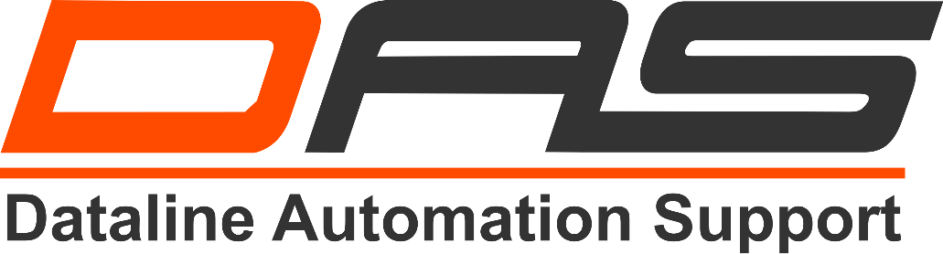

Im Zuge der Erweiterung seines internationalen Vertriebsnetzes konnte
Digitaltest Dataline Automation Support (DAS) als neuen Vertriebspartner
für Polen gewinnen.

“Mit Dataline Automation Support haben wir einen zuverlässigen Partner vor Ort an
unserer Seite, um den steigenden Ansprüchen des stark wachsenden Elektronikmarktes auch in Polen gerecht zu werden. Als eingeführter Lieferant von Produktionsequipment
in Elektronik-Produktionsstätten verfügt Dataline Automation Support über umfangreiche Kenntnisse und gute Kontakte in die Industrie”, so Hans Baka, Geschäftsführer von Digitaltest.

Die Dataline Automation Support (DAS) wurde 2005 gegründet und hat sich auf die Beschaffung und Bereitstellung von technisch hochwertigen Geräten für die gesamte Elektronikindustrie in Polen spezialisiert. Aufgrund ihres hervorragenden Vertriebs-
netzes und vieler guter Kontakte sind sie in der Lage, umfassende Lösungen von
höchster Qualität anzubieten.

Über Digitaltest

Als starker Partner der Elektronikindustrie entwickelt und produziert Digitaltest
automatisierte Testsysteme (ATE) für elektronische Leiterplatten, Software für
die Automatisierung der Produktion und Qualitätsmanagement-Systeme.
Digitaltest steht für innovative Lösungen zur Optimierung des gesamten Herstellungsprozesses – als Schnittstelle zwischen CAD, den Testverfahren
und der Produktion selbst. Digitaltest bietet zusätzlich umfassenden Service
und Support, bis hin zum kompletten Outsourcing von Leiterplattentests
an Standorten weltweit.

40 Jahre Spitzentechnologie, Zuverlässigkeit und Werthaltigkeit in Sachen
automatisierte Testsysteme.

Sarah Boctor-Vauvert
Geschäftsführerin
E-Mail: sarah.boctor-vauvert@digitaltest.de
Telefon: +49 (7244) 96 40 -24
Digitaltest GmbH
Lorenzstr. 3
76297 Stutensee

www.digitaltest.com

